关于2019年全国职业院校技能大赛
高职组工业产品数字化设计与制造
比赛（报到）的通知
各省、自治区、直辖市教育厅（教委），新疆生产建设兵团教育局：
2019年全国职业院校技能大赛高职组工业产品数字化设计与制造赛项按计划于2019年5月29日～6月2日在江苏省无锡市无锡职业技术学院举行，相关事宜通知如下：
- 报到时间
5月29日全天，5月30日12:00前。请各参赛队务必按照时间完成报到，以确保当天安排的行程能按时参加。
- 接站联络
接站联系人：李洪军 电话15161580296
宾馆负责人：丁尤蓉 电话18015339702
- 报到处
报到处设在无锡市古罗马大酒店
地址：江苏省无锡市梁溪区中桥中南路358号
电话：0510-85418989
- 住宿
本赛项参赛选手来自全国各地，竞赛规模创历史之最，各兄弟民族共襄盛举。经反复论证，全体参赛队的住宿统一安排，分住与赛场等距的无锡凯莱大饭店、无锡古罗马大酒店二处，每处安排专门的联系人。酒店地址及联系方式如下：
（1）无锡凯莱大饭店
地址：江苏省无锡市滨湖区高浪西路202号
电话：0510-85622999
联系人：刘春，电话：18120000071
（2）古罗马大酒店
地址：江苏省无锡市梁溪区中桥中南路358号
电话：0510-85418989
联系人：丁尤蓉，电话：18015339702
- 报到交通服务
无锡职业技术学院安排专人在车站、机场交通主要枢纽提供引导，安排车辆进行接送。具体安排如下：
（1）无锡站、无锡东站及无锡硕放国际机场设置接站点；
（2） 安排专门班车接送，班车间隔约三小时，接站点的发车时间（24小时计时制）为：
5月29日：11:00、14:00、17:00、20:00
5月30日：10:00
具体实施，承办校根据各参赛队的回执信息进行调整。
选择自行前往报到处的参赛队，可按酒店线路图（附件2）自行前往。
（3）竞赛期间，宾馆至赛场的往返交通，由承办校统一安排，统一行动。不遵循安排的，承办校不安排其他交通工具，也不提供其他交通服务。若因此造成不能按时、按规定进入赛场比赛的，自行承担相应的后果。
- 餐饮
依据赛程安排，领队、指导教师、参赛选手在赛场上参加比赛过程中的餐饮由承办校免费统一提供，其他时间段的餐饮，不作规定，各参赛队自主安排。
- 比赛内容
着眼 “创新驱动、质量为先”指导方针，紧贴“数字化设计与制造”发展方向，利用三维数字化设计与制造技术，针对复杂曲面的工业产品及零部件，进行逆向建模、创新设计和数控加工，融合高职装备制造大类专业的核心技能与核心知识，重点考核参赛选手的素质、能力和创新三个方面，促进人才培养规格和质量的提高；弘扬“工匠精神”，展示高职师生优秀风采。详见《GZ2019007工业产品数字化设计与制造竞赛规程》
- 组队与报名
依据《2019年全国职业院校技能大赛制度汇编》的相关规定及《GZ2019007工业产品数字化设计与制造竞赛规程》进行组队；报名方式与程序按大赛执委会的规定要求，统一进行网上报名。
- 竞赛日程
日程与时间 | 事项安排 | 地点 | 参加人员
5月29日全天 | 参赛队报到 | 无锡古罗马大酒店 | 参赛队全体人员
5月30日12:00前 | 参赛队报到 | 无锡古罗马大酒店 | 参赛队全体人员
5月30日  14:00～15:00 | 开赛式 | 无锡职业技术学院国际交流中心一楼报告厅 | 全体参赛人员
5月30日  15:00～16:00 | 领队会、抽签 | 无锡职业技术学院国际交流中心二楼第二报告厅 | 全体领队
5月30日  15:00～16:00 | 熟悉赛场 | 无锡职业技术学院体育馆二楼、工业中心A北一楼 | 全体参赛人员
5月31日全天 | 比赛 | 无锡职业技术学院体育馆二楼、工业中心A北一楼 | 计划参赛队
6月1日全天 | 比赛 | 无锡职业技术学院工业中心A北一楼 | 计划参赛队
6月2日  8:30～9:00 | 赛项点评 | 无锡职业技术学院国际交流中心一楼报告厅 | 全体参赛人员
6月2日  9:00～10:30 | 闭赛及颁奖仪式 | 无锡职业技术学院国际交流中心一楼报告厅 | 全体参赛人员
附注：更详细安排，请参阅《竞赛指南》
- 赛事观摩
本赛项举行多场同期活动，竞赛现场设置有相关的技术展示，多方面、多角度展示全国职业院校技能大赛与高等职业教育成就及教学改革成果。
（一）观摩对象
与赛项相关的企业、单位、学院、行业协会等专家、技术人员、指导教师等。
（二）观摩方法
观摩人员在裁判规定的时间内，以小组为单位，在赛场引导员的引导下，有序进入赛场观摩。
（三）观摩纪律
1.观摩人员必须持有效证件换取观摩证并佩带于胸前；
2.观摩时不得议论、交谈，并严禁与选手进行交流；
3.观摩时不得在赛位前停留，以免影响考生比赛；
4.观摩时不准向场内裁判及工作人员提问；
5.观摩时禁止拍照；
凡违反以上规定者，立即取消观摩资格。
- 其他注意事项
1.请各参赛院校填写回执表（见附件1），于5月20日前发送至dingyr@wxit.edu.cn，联系人：丁尤蓉 18015339702。
2.报到时参赛选手和指导教师须携带身份证、参赛选手还需携带学生证，用于核实参赛资格及安排住宿。
3.各参赛队须为每位参赛选手办理意外伤害险。报到时请出具校方已为参赛选手办理保险的证明。
4.大赛期间为确保赛项顺利进行，请遵守相关管理规定，服从工作人员引导及安排。
5. 根据“2019年全国职业院校技能大赛宣传与信息管理办法”，各参赛队应为每位参赛选手录制2分钟左的风采视频，内容为选手的基本情况、学习与训练情况。视频格式mp4,分辨率1920×1080（16:9）。视频文件名：统一为“选手姓名-学校名称，比赛前发至邮箱songrc@wxit.edu.cn。用于赛场展示及竞赛结束后制作获奖代表队（选手）的风采纪录片。
6.为保证技能大赛的公平、公正，经研究决定，领队会议上举行的抽签活动的抽签顺序按照各参赛队报到的自然顺序依次进行。
7.竞赛期间，竞赛队人员及选手的住宿统一安排，费用自理。
8.观摩人员不做统一安排。
9.承办校将依据实际报名情况，统一安排住宿、赛事安排等活动，遇计划外的特殊情况，及时联系，请各参赛队与承办校保持通讯畅通。

2019年全国职业院校技能大赛
工业产品数字化设计与制造赛项执委会
2019年5月14日
（无锡职业技术学院代章）

附件1：

2019年全国职业院校技能大赛
工业产品数字化设计与制造应用赛项（高职组）参赛回执

单位名称 |  |  |  |  |  | 参加人数
 |  |  |  |  |  | 联 系 人
单位地址 |  |  |  |  |  | 联系电话
 |  |  |  |  |  | E - mail
参赛队详细信息
序号 | 人员  类型 | 姓名 | 职务 |  | 性别 | 民族 |  | 手机
1
2
3
4
5
6
住宿要求（备注：充分考虑参赛队要求的情况下，因酒店条件有限，可能会遇到进行入住酒店、楼层、房间间隔等进行调整的实际情况，届时敬请各参赛队谅解与配合）
拟订房间数量  （注：每支参赛队拟订房间最多限订3间） |  | 标间数量  （双人房） |  |  | 单间数量  （单人房）
到达时间 |  |  |  | 年 月 日 时
到达站点 |  |  |  | □无锡站 □无锡东站 □机场
附注：全国职业院校技能大赛的筹备工作处于高节奏运行状态之下，报名截至时间距比赛开始时间间隔短，各参赛单位应仔细核对上述回执信息，避免提供的信息与实际情况不符。赛项执委与承办校遵照《2019年全国职业院校技能大赛制度》及《GZ2019007工业产品数字化设计与制造竞赛规程》处理相关事务，如因参赛单位的原因，造成难以挽回的后果，由参赛单位承担。

附件2：
前往酒店路线图
（一）无锡站出发：
1、前往古罗马大酒店
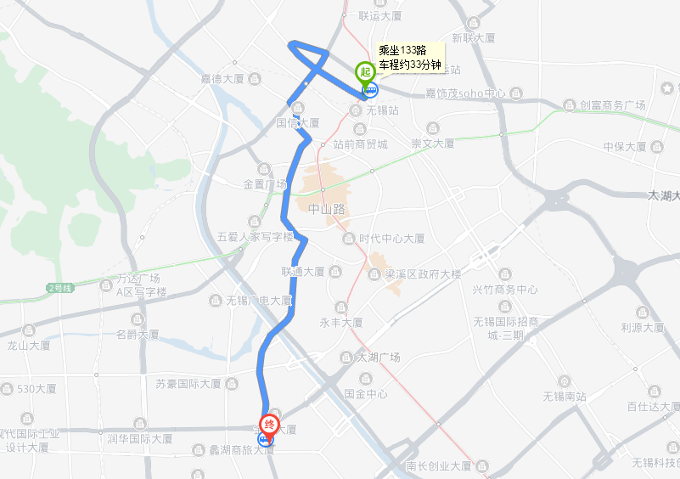
无锡中央车站（公交b岛）站上车乘133路至红星南路（公交三场）站下车，步行180米到达酒店。

2、前往无锡凯莱大饭店
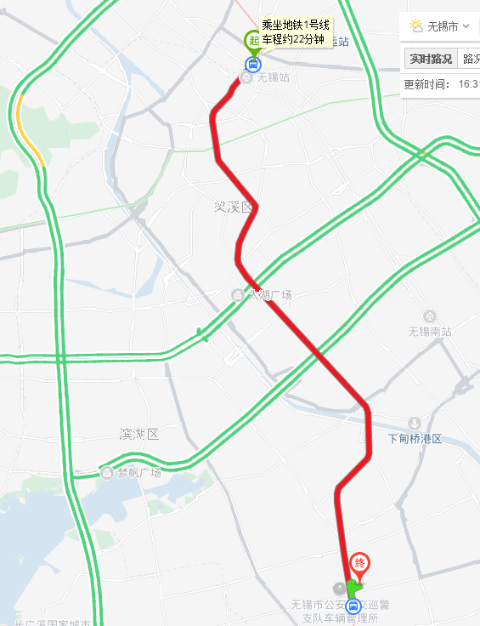
无锡站乘坐地铁1号线至塘铁桥站（1口出），步行830米到达酒店。

（二）无锡东站出发：
1、前往古罗马大酒店
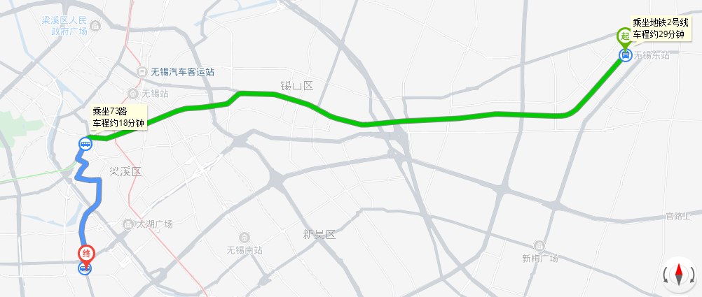
无锡东站乘坐地铁2号线至五爱广场站（2A出口）下车，步行170米至五爱广场（美奥口腔）站下车，换乘73站至红星南路（公交三场）站下车，步行170米到达酒店。

2、前往无锡凯莱大饭店
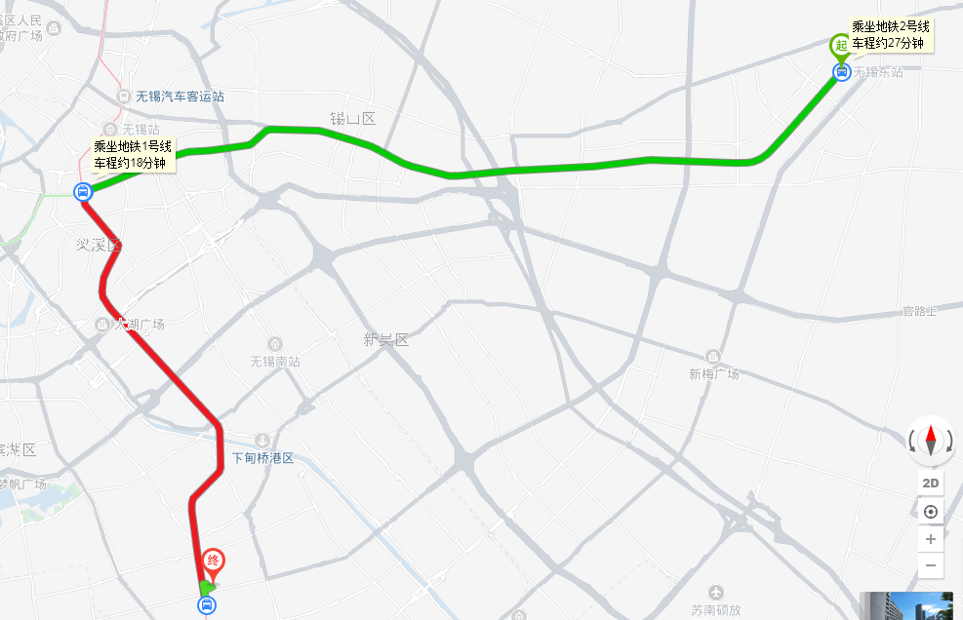
无锡东站乘坐地铁2号线至三阳广场站换乘地铁1号线至塘铁桥站（1口出），步行830米到达酒店。

（三）苏南硕放机场出发：
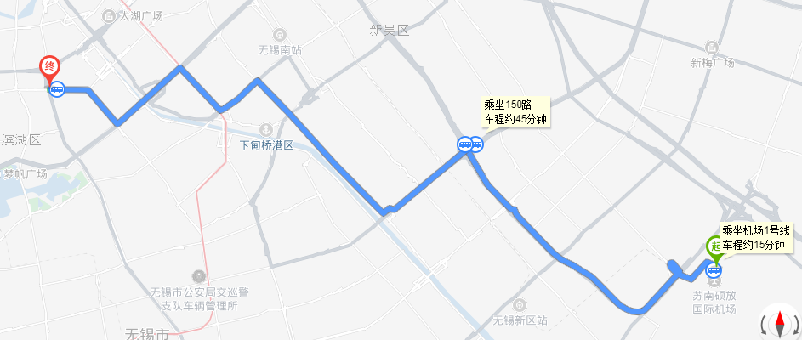
1、前往古罗马大酒店

机场乘坐机场1号线高浪路（机场路）站下车，步行250米至机场路（高浪路）站上车乘坐150路至公交三场站下车，步行140米到达酒店。

2、前往无锡凯莱大饭店
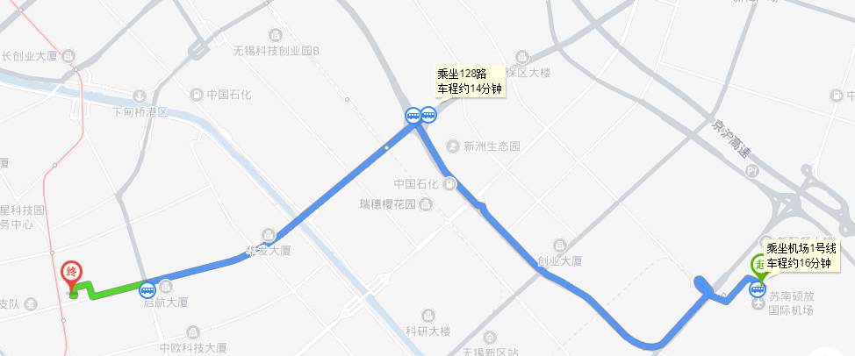
机场乘坐机场1号线高浪路（机场路）站下车，步行250米至机场路（高浪路）站上车乘坐128路至高浪路（华清大道）站下车，步行1.5公里到达酒店。

